Тема заняття: Списки в мові програмування Python
Мета заняття:
Навчальна: Ознайомити студентів з базовими поняттями списків у Python; навчити студентів працювати зі списками за допомогою різних операцій та методів; розвинути вміння студентів використовувати списки для вирішення практичних задач програмування.
Розвиваюча: Розвинути логічне мислення та алгоритмічні навички студентів; сформувати навички самостійного пошуку інформації та розв'язання проблем; розвинути вміння аналізувати задачі та обирати оптимальні способи їх вирішення.
Виховна: Формувати інформаційну культуру студентів; виховувати акуратність та чіткість при написанні коду; спонукати студентів до творчого підходу до вирішення задач.

План заняття
Вступ
- Основні поняття. Способи створення списків.
- Методи та функції роботи зі списками.
Приклади роботи зі списками.

Список інформаційних джерел:
- Васильєв О.М. Програмування в Python. Теорія і практика : Навчальний посібник. Київ : Видавництво Ліра-К, 2023. 462 с. [90-127]
- Васильєв О.М. Програмування мовою Python. Тернопіль : Навчальна книга – Богдан, 2022. 504 с. [197-249]
- Івашко В.В. Конспект лекцій з навчальної дисципліни «Основи програмування». Чернівці : Чернівецький національний університет імені Юрія Федьковича 2021. 177 с. [91-98]
- Лутц М. Python. Довідник програміста. Київ : «Науковий світ», 2024. 294 с. [59-66]

ХІД ЗАНЯТТЯ

"Хороший програміст – це той, хто вміє вибирати правильну структуру даних для задачі." (Едсгер Дейкстра)

Одним з найпотужніших та найчастіше використовуваних інструментів в Python для організації та обробки даних є списки. Розуміння списків дозволить вам ефективно зберігати різноманітні типи даних у структурованому вигляді, виконувати над ними різноманітні операції, такі як сортування, пошук, додавання та видалення елементів. Знання списків є основою для подальшого вивчення більш складних структур даних та алгоритмів. Вивчивши списки, ви зможете створювати більш гнучкі та ефективні програми для вирішення різноманітних задач.

Вступ
У вигляді списку можна представити дані, такі як список покупок, список гостей на вечірці або рейтинг найпопулярніших фільмів. У мові програмуванні Python списки – це один з найпоширеніших типів даних, який дозволяє зберігати колекції елементів.
Списки дозволяють структурувати дані в логічному порядку, що полегшує їх подальшу обробку. Багато вбудованих функцій Python працюють зі списками, що дозволяє писати більш компактний і ефективний код. Списки можуть містити елементи різних типів (числа, рядки, інші списки), що робить їх дуже універсальними.
Знання списків – це фундамент для подальшого вивчення більш складних тем програмування на мові Python. Вони є невід'ємною частиною багатьох алгоритмів і структур даних. Використовуючи списки, ви зможете створювати більш складні і цікаві програми.

1. Основні поняття. Способи створення списків.
Списки у Python— це впорядковані набори об'єктів, нумерація яких починається з 0. У списку можуть бути різні об'єкти — від цілих чисел до рядків. Крім того, у списках можуть зберігатися додаткові списки.
Кожен елемент у списку має свій номер, завдяки якому можна швидко звернутися саме до нього. Схематично це виглядає так:
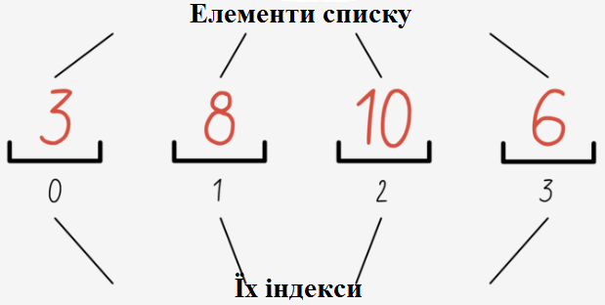

Тут важливо додати, що в одному списку можуть бути дані різних типів. Наприклад, рядки та числа:
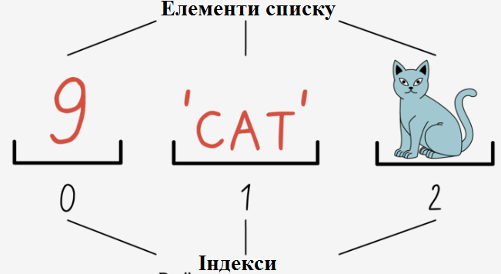

Важлива перевага списків Python — їх можна міняти буквально на ходу. Ви можете видаляти окремі елементи, додавати нові, міняти їх місцями тощо. Головне – зберігати нумерацію, щоб можна було звертатися до цих елементів. При цьому, коли ви додаєте об'єкт, Python автоматично виділяє під нього пам'ять. А коли ви видаляєте — вивільняє її.
Списки у Python належать до змінюваних (mutable) типів. Існує декілька способів створення списків.
- Створення списку за допомогою літерала. Потрібно просто перерахувати елементи списку у квадратних дужках через кому:
#Список із 3 цілих чисел
numbers = [1, 2, 5]
print(numbers)
Результат: [1, 2, 5]
Тут ми створили список з іменем numbers, який містить 3 цілочисельних елементи.
Список може містити будь-яку кількість елементів і вони можуть бути різних типів (int, float, string тощо). Наприклад:
# Порожній список
my_list = []
# Список із змішаними типами даних
my_list = [1, "Hello", 3.4]
print(my_list)
Результат: [1, "Hello", 3.4]
В Python кожен елемент списку асоціюється з індексом. Ми можемо отримати доступ до елементів масиву, використовуючи номер індексу (0, 1, 2,…). Наприклад:
languages = ["Python", "Swift", "C++"]
# Отримуємо доступ до елемента під індексом 0
print(languages[0]) # виведе Python
# Отримуємо доступ до елемента під індексом 2
print(languages[2]) # виведе C++
Тут бачимо, що кожен елемент списку пов’язаний з номером індексу. І ми використали індекс для доступу до елементів.
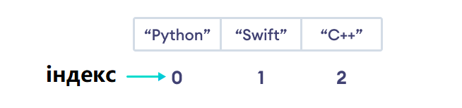
Python дозволяє використовувати від’ємний індекс для своїх послідовностей. Індекс -1 відноситься до останнього елемента, -2 відноситься до передостаннього елемента і так далі. Наприклад:
languages = ["Python", "Swift", "C++"]
# Отримуємо доступ до елемента під індексом 0
print(languages[-1]) # виведе C++
# Отримуємо доступ до елемента під індексом 2
print(languages[-3]) # виведе Python
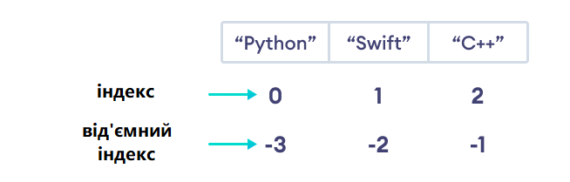
Якщо вказаний індекс не існує у списку, Python видасть помилку IndexError.
Ми можемо використовувати цикл for для перебору елементів списку. Наприклад:
language = [‘Python’, ‘Swift’, ‘C++’]
#ітерація по списку
for language in languages:
print(language)
Результат виконання програми:
Python
Swift
C++
Перевірка наявності елемента у списку
Ключове слово in використовується для перевірки того, чи існує елемент у списку, чи ні. Наприклад:
language = [‘Python’, ‘Swift’, ‘C++’]
print(‘C’ in language)
print(‘Python’ in language)
Результат виконання програми:
False
True
тут: 'C' — відсутній у списку languages, тому результатом є False.
'Python' — присутній у списку languages, тому результатом є True.

- За допомогою перетворення у список іншої колекції застосовуючи ключове слово list().
var_list = list(collection)
тут var_list – новий список, що будується на базі колекції collection.
Наприклад:
#Створення списку з унікальних елементів з кількох списків:
list1 = [1, 2, 3]
list2 = [3, 4, 5]
item = list(set(list1 + list2))
print(item)
тут set() використовується для усунення дублікатів.
Результат виконання програми:
[1, 2, 3, 4, 5]

- За допомогою оператора створення списку.
Оператор створення списку – це спосіб створення нового списку на базі іншої колекції, до всіх елементів якої використовується деякий вираз. Його синтаксис такий:
>>> n_list = [expr(i) for i in collection if condition]
тут n_list – новий список, що створюється, collection – деяка колекція.
Наприклад:
numbers = [1, 2, 3, 4, 5]
squred_even_numbers = [x**2 for x in numbers if x%2==0]
print(‘squared_even_numbers’, squared_even_numbers)
Результат виконання програми:
[4, 16]
У цьому прикладі:
- numbers – це вихідний список;
- цикл for ітерується по кожному числу в numbers;
- умова x % 2 == 0 перевіряє, чи число парне;
- якщо число парне, воно підноситься до квадрату і додається до нового списку.

Зрізи списку в Python
В Python за допомогою оператора: можна отримати доступ відразу до групи елементів (а не тільки до одного).
value = iterable_object[start:stop:step]
де: iterable_object – об’єкт що ітерується (рядок, список, кортеж, тощо)
start – індекс початку зрізу (елемент з індексом start буде включено до зрізу)
stop – індекс завершення зрізу (елемент з індексом stop не буде додано до зрізу)
step – крок отримання елементів (за замовчуванням дорівнює – 1)
Наприклад:
#Зріз списку в Python
my_list = ['p', 'r', 'o', 'g', 'r', 'a', 'm', 'i', 'z']
#виводимо «зрізані» елементи з 2 по 4 індекс
print(my_list[2:4])
#виводимо «зрізані» елементи від індексу 5 і до кінця списку
print(my_list[5:])
#виводимо всі елементи списку
print(my_list[:])
Результат виконання програми:
['o', 'g']
['a', 'm', 'i', 'z']
['p', 'r', 'o', 'g', 'r', 'a', 'm', 'i', 'z']
При виконанні зрізу в списках перший індекс є включаючим, а кінцевий — виключаючим.

Вправа 1. Розмір і елементи списку
Складіть список із літерами від "A" до "F". Який розмір матиме цей список? Який індекс літери Е? Потім створи список із послідовними числами від 5 до 12. Який розмір матиме цей список? Який елемент міститься за індексом 3?
letters = ______________________
print(len(letters)) # ____
print(letters[____]) # E
numbers = ______________________
print(len(numbers)) # ___
print(numbers[3]) # ___
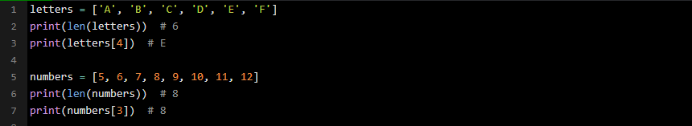
Результат виконання програми:
6
E
8
8
Вправа 2. Звернення до елементів списку
Що буде виведено в результаті роботи цього коду?
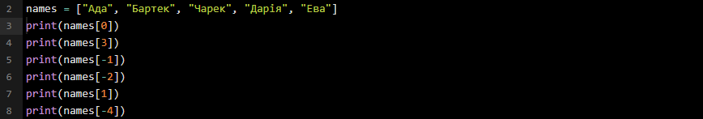
Результат виконання програми:
Ада
Дарія
Ева
Дарія
Бартек
Бартек

2. Методи для роботи зі списками в Python
Розглянемо найчастіше використовувані методи для роботи зі списками в Python.
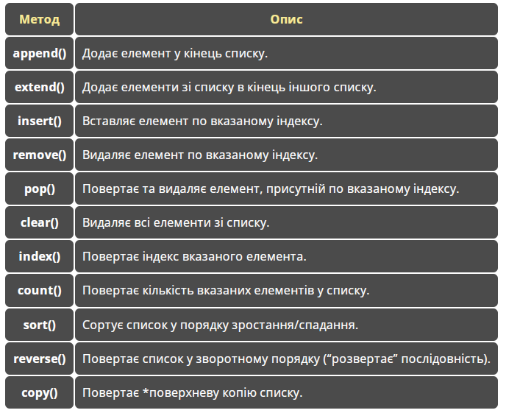

Метод append ()
Використовується для додавання елемента до списку. Метод може отримувати тільки один параметр. Параметром методу може бути будь-який об'єкт: число, рядок, список і т.д.
Приклад використання методу append ()
# Заданий список
A = [2, 3.78, 'abcde', True]
# Додати 1 елемент до списку
A.append(7) # A = [2, 3.78, 'abcde', True, 7]
print( "A =", A)

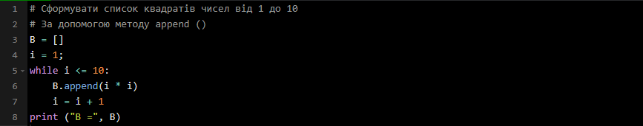
Результат виконання програми:
A = [2, 3.78, 'abcde', True, 7]
B = [1, 4, 9, 16, 25, 36, 49, 64, 81, 100]

Метод extend ()
Даний метод дозволяє розширити список. Вхідним параметром методу є інший список, який додається до даних. Список розширення може бути іменованих об'єктом або списком, взятим у квадратні дужки [].
Приклад програми, яка містить метод extend ()
# Задані два списки
A = [2, 3.78, 'abcde', True]
B = ["Hello", 77, 1.84]
# Розширити список A на величину списку B
A.extend(B) # A = [2, 3.78, 'abcde', True, 'Hello', 77, 1.84]
print("A =", A)
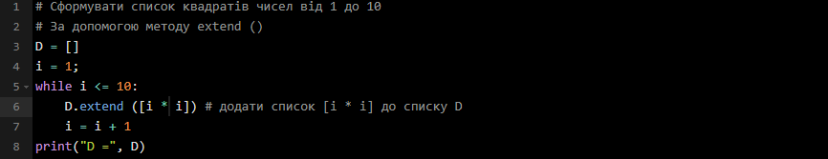
Результат виконання програми:
A = [2, 3.78, 'abcde', True, 'Hello', 77, 1.84]
D = [1, 4, 9, 16, 25, 36, 49, 64, 81, 100]

Метод insert()
Вставка елемента в список в заданій позиції. Метод insert () дозволяє вставити новий елемент в список із заданої позиції. Метод отримує два параметри. Перший параметр - позиція вставки, яка починається з 0. Другий параметр - ім'я об'єкта (значення), який вставляється.
Приклад використання методу insert ():
# Заданий список
A = [1, 2, 3, 4, 5]
# Вставка в позицію 2 нового числа 777
A.insert (2, 777)
print("A =", A)
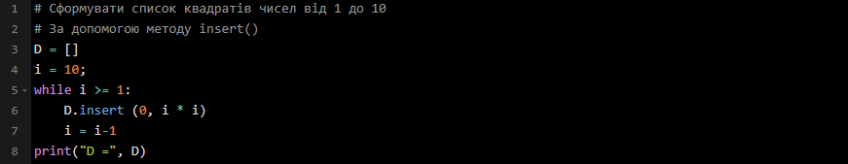
Результат виконання програми:
A = [1, 2, 777, 3, 4, 5]
D = [1, 4, 9, 16, 25, 36, 49, 64, 81, 100]
Метод insert () дозволяє вставляти список в список. Наприклад, якщо в вищенаведеної програмі рядок
A.insert(2, 777)
замінити на рядок
A.insert (2, [777])
то в цьому випадку, список A буде наступним
A = [1, 2, [777], 3, 4, 5]
тобто, це є звичайне використання вкладених списків.

Метод index ()
Метод index () дозволяє отримати значення індексу (позиції) заданого елемента списку. Метод отримує 1 параметр, який є шуканим елементом. Значення індексу, який відповідає першому елементу списку, дорівнює 0.
Приклад використання методу index ()
# Заданий список
A = [ 'a', 'b', 'c', 'd', 'e', ​​'f']
t = A.index('c') # t = 'c'
print( "t =", t)
Результат виконання програми:
t = 2
Якщо елемента немає в списку, то видається повідомлення про помилку. Наприклад, якщо в наведеному вище коді рядок
t = A.index('c')
замінити рядком
t = A.index ('g') # t = 'c'
то інтерпретатор Python видасть повідомлення про помилку
ValueError: 'g' is not in list

Метод count ()
Метод count () повертає кількість входжень заданого елемента в списку. Метод отримує один параметр. Наприклад
# Заданий список
A = [ 'a', 'b', 'c', 'd', 'e', ​​'f']
na = A.count('d') # na = 1
B = [1, 3, 5, 3, 2, 4]
nb = B.count(3) # nb = 2
print("na =", na)
print("nb =", nb)
Результат виконання програми:
na = 1
nb = 2

Метод sort ()
Метод sort () використовується для сортування списку. За замовчуванням метод сортує елементи списку в порядку зростання значень. Метод може змінити порядок сортування за допомогою наступних іменованих аргументів:
key - аргумент, який дозволяє визначити власну функцію порівняння при виклику методу sort(). Ця функція отримує один єдиний аргумент і повертає значення, яке буде використовуватися в операції порівняння;
reverse - аргумент, який використовується для вказівки порядку сортування елементів. Якщо rev rse = True, то елементи списку сортуються в порядку спадання.
# Заданий список
A = [ 'a', 'f', 'v', 'd', 'n', 'b']
# Сортування списку
A.sort()
B = [1, 3, 5, 10, 2, 8]
B.sort()
print("A =", A)
print("B =", B)
Результат виконання програми:
A = [ 'a', 'b', 'd', 'f', 'n', 'v']
B = [1, 2, 3, 5, 8, 10]
Для того, щоб використовувати метод sort () всі елементи списку повинні бути або числовими або рядковими. Наприклад, наступний код
# Помилка!
C = ["Hello", "ABC", 7]
C.sort()
згенерує помилку
TypeError: '<' not supported between instances of 'int' and 'str'
Наприклад. Сортування списку в порядку спадання. Для того, щоб список впорядкувати в порядку зменешення, потрібно, щоб значення іменованого аргументу reverse було рівним True. Наведений нижче приклад сортує список C в порядку зменшення елементів.
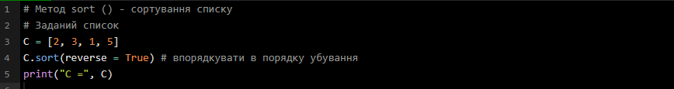
Результат виконання програми:
C = [5, 3, 2, 1]

Метод reverse ()
Метод reverse () використовується для зміни порядку проходження елементів списку на зворотний.
Приклад використання методу
# Задані два списки
A = [1, 2, 3, 4, 5]
B = [True, 7.78, 2.85, -1000, "bestprog.net"]
# Реверсування списків
A.reverse()
B.reverse()
print("A =", A)
print("B =", B)
Результат виконання програми:
A = [5, 4, 3, 2, 1]
B = [ 'bestprog.net', -1000, 2.85, 7.78, True]

Метод pop ()
Метод pop () призначений для витягування (видалення) елемента зі списку. Метод має дві реалізації, які відрізняються кількістю одержуваних параметрів:
- реалізація без параметрів. В цьому випадку витягується останній елемент списку;
- реалізація з одним параметром. У цьому випадку параметр є індексом елемента, який потрібно витягнути зі списку. Першому елементу відповідає індекс 0.
Приклад використання методу pop ()
# Заданий список
A = [5, 3.8, True, False, "ABCD"]
# Видалити останній елемент
A.pop() # A = [5, 3.8, True, False]
print("A =", A)
# Видалити елемент з індексом 1
A.pop(1) # A = [5, True, False]
print ( "A =", A)
Результат роботи програми
A = [5, 3.8, True, False]
A = [5, True, False]

Метод remove ()
Метод remove () видаляє заданий елемент зі списку. Якщо в списку є кілька елементів із зазначеним значенням, то віддаляється перше входження заданого елемента.
Приклад використання методу remove ()
# Заданий список
A = [5, 3.8, True, 3.8, True, False, "ABCD"]
# Видалити перший елемент, який дорівнює True
A.remove(True)
# Видалити перший елемент, який дорівнює 3.8
A.remove(3.8)
print ( "A =", A)
Результат виконання програми:
A = [5, 3.8, True, False, 'ABCD']

Функції
Функції для роботи зі списками, на відміну від методів, не змінюють сам список, а повертають певне значення. З функціями len() і list() ви вже знайомі.
Функція max(list) повертає найбільше значення елемента. Наприклад:
Результат виконання програми:
31
Функція min(list) повертає найменше значення елемента. Наприклад:
Результат виконання програми:
–5

Функція sum(list) Повертає значення суми елементів. Наприклад:
Результат виконання програми:
39
Функція del(list[n]) Видаляє елемент із індексом n. Наприклад:
Результат виконання програми:
[1, 5, 31, –5]
Вправа 3. Знайти індекс найбільшого елемента у списку a = [1, 5, 7, 31, –5]:
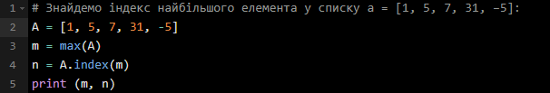
Результат виконання програми:
31 3
Комбінуючи функції та методи роботи зі списками, ми можемо, як із цеглинок, скласти алгоритм розв’язування складної задачі.

Приклади роботи зі списками
Вправа 4. Створення і редагування списків
Заповни пропуски.
values = [True, __, "AAA"]
print(values.pop()) # ____
print(values.pop()) # 42
values.append(88)
print(values) # _______
pets = ["dog", "cat"]
pets.pop()
pets.append("pig")
print(pets) # _______
pet = pets.pop()
print(pets) # _______
print(pet) # _______

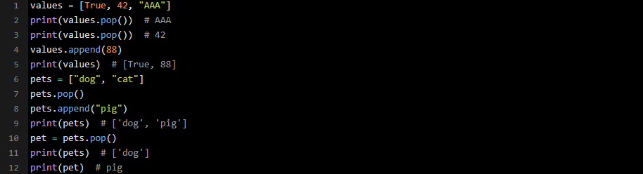
Результат виконання програми:
AAA
42
[True, 88]
['dog', 'pig']
['dog']
pig

Вправа 5. Звернення до елементів за допомогою діапазону
Що буде виведено в результаті роботи цього коду?
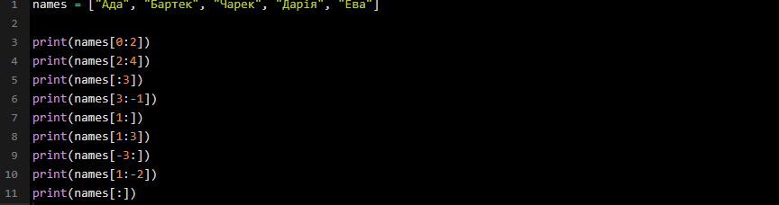
Результат виконання програми:

Пояснення кожного рядка:

print(names[0:2])
Виведе елементи від індексу 0 до індексу 2 (не включаючи 2).
Результат: ['Ада', 'Бартек'].
print(names[2:4])
Виведе елементи від індексу 2 до індексу 4 (не включаючи 4).
Результат: ['Чарек', 'Дарія'].
print(names[:3])
Виведе елементи від початку списку до індексу 3 (не включаючи 3).
Результат: ['Ада', 'Бартек', 'Чарек'].
print(names[3:-1])
Виведе елементи від індексу 3 до індексу -1 (не включаючи -1, тобто передостанній елемент).
Результат: ['Дарія'].
print(names[1:])
Виведе елементи від індексу 1 до кінця списку.
Результат: ['Бартек', 'Чарек', 'Дарія', 'Ева'].
print(names[1:3])
Виведе елементи від індексу 1 до індексу 3 (не включаючи 3).
Результат: ['Бартек', 'Чарек'].
print(names[-3:])
Виведе останні три елементи списку (починаючи з індексу -3 до кінця).
Результат: ['Чарек', 'Дарія', 'Ева'].
print(names[1:-2])
Виведе елементи від індексу 1 до індексу -2 (не включаючи -2).
Результат: ['Бартек', 'Чарек'].
print(names[:])
Виведе всі елементи списку names, оскільки немає обмеження за індексами.
Результат: ['Ада', 'Бартек', 'Чарек', 'Дарія', 'Ева']

Узагальнення і систематизація вивченого матеріалу
- Що таке списки в Python?
- Які способи створення списків ви знаєте?
- Які основні операції над списками ви знаєте? Опишіть їх.
- Назвіть основні методи роботи зі списками. Опишіть їх.

Назвіть два способи видалення елемента зі списку.

Назвіть два способи перевірити, чи є в списку певний елемент.

Наведіть приклад завдання з реального життя, для розв’язання якого необхідно використовувати сортування.
Домашнє завдання
1. Дано список
a = [2, –7, –1, 8, 2, 4]
Що буде надруковано після виконання наведених фрагментів програми?
а)
m = min(a)
n = a.index(m)
del(a[n])
print(a)
б)
m = max(a)
n = a.index(m)
c = a[0]
a[0] = a[n]
a[n] = c
print(a)
в)
a.sort()
print(a)
s = sum(a[1:5])
print(s)
г) a.sort(reverse = True)

2. Складіть програму для заміни найбільшого елемента списку з 10 чисел нулем.
3. У фігурному катанні загальна оцінка якості виконання програми виступу обчислюється за такими правилами: відкидаються найвища і найнижча оцінки, а з решти обчислюється середнє арифметичне. Складіть програму для визначення оцінки за цими правилами.
4. На складі зберігається 20 видів товарів. До списку а занесено кількість одиниць кожного товару, до списку b - ціни цих товарів. Обчисліть загальну вартість товарів на складі.

